МЭРИЯ ГОРОДА НОВОСИБИРСКА

ПОСТАНОВЛЕНИЕ

От 05.07.2017 № 3124

О проекте межевания территории кварталов 02-01 и 02-08 в границах проекта планировки центральной части города Новосибирска

В целях определения местоположения границ образуемых и изменяемых земельных участков, с учетом протокола публичных слушаний и заключения о результатах публичных слушаний, в соответствии с Градостроительным кодексом Российской Федерации, решением Совета депутатов города Новосибирска от 24.05.2017 № 411 «О Порядке подготовки документации по планировке территории и признании утратившими силу отдельных решений Совета депутатов города Новосибирска», постановлением мэрии города г Новосибирска от 30.10.2013 № 10239 «Об утверждении проекта планировки центральной части города Новосибирска», руководствуясь Уставом города Новосибирска, ПОСТАНОВЛЯЮ:
1. Утвердить проект межевания территории кварталов 02-01 и 02-08 в границах проекта планировки центральной части города Новосибирска (приложение).
2. Департаменту строительства и архитектуры мэрии города Новосибирска разместить постановление на официальном сайте города Новосибирска в информационно-телекоммуникационной сети «Интернет».
3. Департаменту информационной политики мэрии города Новосибирска в течение семи дней со дня издания постановления обеспечить опубликование постановления.
4. Контроль за исполнением постановления возложить на заместителя мэра города Новосибирска – начальника департамента строительства и архитектуры мэрии города Новосибирска.
Исполняющий обязанности  мэра города Новосибирска | Г. П. Захаров

Колеснева
2275070
ГУАиГ

Приложение
к постановлению мэрии
города Новосибирска
от 05.07.2017 № 3124

ПРОЕКТ
межевания территории кварталов 02-01 и 02-08 в границах проекта планировки центральной части города Новосибирска

Чертеж межевания территории (приложение).

_____________

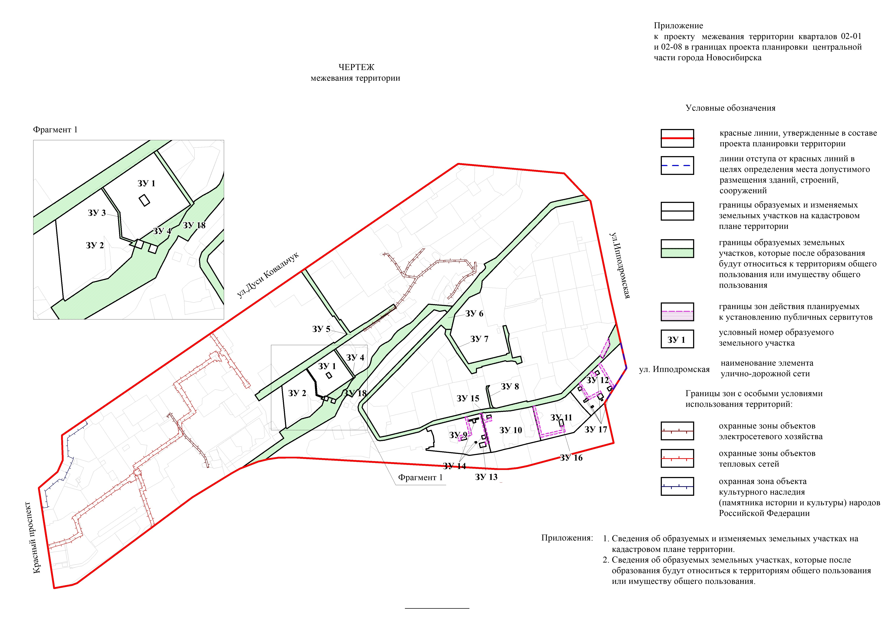
Приложение 1
к чертежу межевания
территории

СВЕДЕНИЯ
об образуемых и изменяемых земельных участках на кадастровом плане территории

Условный номер  земельного участка на чертеже | Учетный  номер  кадастрового квартала | Вид разрешенного  использования образуемого земельного участка  в соответствии с проектом планировки территории | Площадь  образуемого и изменяемого земельного  участка и его  частей, га | Адрес  земельного  участка

1 | 2 | 3 | 4 | 5
ЗУ1 | 54:35:032971 | Многоэтажная жилая застройка (высотная застройка) | 0,7131 | Российская Федерация, Новосибирская область, город Новосибирск, ул. Овражная, 14
ЗУ2 | 54:35:032971 | Многоэтажная жилая застройка (высотная застройка) | 0,9142 | Российская Федерация, Новосибирская область, город Новосибирск, ул. Овражная, 12
ЗУ3 | 54:35:032971 | Земельные участки (территории) общего пользования | 0,0263 | Российская Федерация, Новосибирская область, город Новосибирск, ул. Овражная, (12)
ЗУ4 | 54:35:032971 | Земельные участки (территории) общего пользования | 0,1425 | Российская Федерация, Новосибирская область, город Новосибирск, ул. Овражная, (16)
ЗУ5 | 54:35:032971 | Земельные участки (территории) общего пользования | 0,8140 | Российская Федерация, Новосибирская область, город Новосибирск, ул. Овражная, (14)
ЗУ6 | 54:35:042420 | Земельные участки (территории) общего пользования | 2,1013 | Российская Федерация, Новосибирская область, город Новосибирск, ул. Танковая, (17)
ЗУ7 | 54:35:042420 | Земельные участки (территории) общего пользования | 0,3658 | Российская Федерация, Новосибирская область, город Новосибирск, ул. Танковая, (9)
ЗУ8 | 54:35:042420 | Земельные участки (территории) общего пользования | 0,0293 | Российская Федерация, Новосибирская область, город Новосибирск, ул. Танковая, (29)
ЗУ9 | 54:35:042430 | Многоэтажная жилая застройка (высотная застройка) | 1,1058 | Российская Федерация, Новосибирская область, город Новосибирск, ул. Танковая, 30
ЗУ10 | 54:35:042430 | Многоэтажная жилая застройка (высотная застройка) | 1,1736 | Российская Федерация, Новосибирская область, город Новосибирск, ул. Танковая, 32
ЗУ11 | 54:35:042430 | Многоэтажная жилая застройка (высотная застройка) | 1,0161 | Российская Федерация, Новосибирская область, город Новосибирск, ул. Танковая, 34
ЗУ12 | 54:35:042430 | Многоэтажная жилая застройка (высотная застройка) | 1,0594 | Российская Федерация, Новосибирская область, город Новосибирск, ул. Ипподромская, 75
ЗУ13 | 54:35:042430 | Коммунальное обслуживание | 0,0159 | Российская Федерация, Новосибирская область, город Новосибирск, ул. Танковая, (30)
ЗУ14 | 54:35:042430 | Коммунальное обслуживание | 0,0298 | Российская Федерация, Новосибирская область, город Новосибирск, ул. Танковая, (30а)
ЗУ15 | 54:35:042430 | Коммунальное обслуживание | 0,0066 | Российская Федерация, Новосибирская область, город Новосибирск, ул. Танковая, (32)
ЗУ16 | 54:35:042430 | Коммунальное обслуживание | 0,0138 | Российская Федерация, Новосибирская область, город Новосибирск, ул. Танковая, (34)
ЗУ17 | 54:35:042430 | Коммунальное обслуживание | 0,0461 | Российская Федерация, Новосибирская область, город Новосибирск, ул. Ипподромская, (75)
ЗУ18 | 54:35:032970 | Земельные участки (территории) общего пользования | 1,4810 | Российская Федерация, Новосибирская область, город Новосибирск, ул. Овражная, 11
 | Итого: |  | 11,0546
____________
Приложение 2
к чертежу межевания
территории

СВЕДЕНИЯ
об образуемых земельных участках, которые после образования будут относиться
к территориям общего пользования или имуществу общего пользования

Условный номер  земельного участка на чертеже | Учетный  номер  кадастрового квартала | Вид разрешенного  использования образуемого земельного участка в соответствии с проектом планировки территории | Площадь  земельного участка,  га | Адрес  земельного  участка

1 | 2 | 3 | 4 | 5
ЗУ3 | 54:35:032971 | Земельные участки (территории) общего пользования | 0,0263 | Российская Федерация, Новосибирская область, город Новосибирск, ул. Овражная, (12)
ЗУ4 | 54:35:032971 | Земельные участки (территории) общего пользования | 0,1425 | Российская Федерация, Новосибирская область, город Новосибирск, ул. Овражная, (16)
ЗУ5 | 54:35:032971 | Земельные участки (территории) общего пользования | 0,8140 | Российская Федерация, Новосибирская область, город Новосибирск, ул. Овражная, (14)
ЗУ6 | 54:35:042420 | Земельные участки (территории) общего пользования | 2,1013 | Российская Федерация, Новосибирская область, город Новосибирск, ул. Танковая, (17)
ЗУ7 | 54:35:042420 | Земельные участки (территории) общего пользования | 0,3658 | Российская Федерация, Новосибирская область, город Новосибирск, ул. Танковая, (9)
ЗУ8 | 54:35:042420 | Земельные участки (территории) общего пользования | 0,0293 | Российская Федерация, Новосибирская область, город Новосибирск, ул. Танковая, (29)
ЗУ18 | 54:35:032970 | Земельные участки (территории) общего пользования | 1,4810 | Российская Федерация, Новосибирская область, город Новосибирск, ул. Овражная, 11
Итого: |  |  | 4,9602
______________

